**接口7-山东济南接口**

**允皓账号密码：**

接入方名称：嘉兴允皓文化传媒有限公司

测试环境appCode：72990762C78E4F7786DDF19F515289A8

测试环境aesKey：SS5k9/uXW0qGk6JNPyG32Q==

测试环境Hmacmd5：NzvcH19Tm1EDWQVCAQq2wnr8h4RueEaFM4Y67EZd5l0aX2E1c4f65jjDGqP8Qt1IHeULqZm/GSP3b7uJApPymw==

生产环境appCode：2F302AA84ECC4E2E962B32EF573DA584

生产环境aesKey：VCFOsA7iTaoMLK3fXBjojg==

生产环境Hmacmd5：diLX97B6MKDCEKlWEfunJy+pKljpQo/0xM6OnVUZIzNHUsPNLow04a4OPSTVho1tTS0JPITCdHbzb6oMQlFW+g==

messageChannel：jxyw

1. **济南触点编码、渠道编码**

触点编码：07-4355-aemq-aie9

发展人编码：1713692978

**二、一个号码组：**

**允皓专库**

号码组ID：4803991218

套餐规则（山东允皓专库）：

低消≤70，对应 【腾讯王卡5G版】-99元档七折，商品ID:172206060401 ，产品ID：90987693，折扣ID：91056291

70＜低消≤90，对应 产品：【腾讯王卡5G版】-129元档七折

商品ID:172206070524 ，产品ID：90709423，折扣ID：91056291

90＜低消≤111，对应 产品：【腾讯王卡5G版】-159元档七折

商品ID:173207258741 ，产品ID：90709449，折扣ID：91056291

111＜低消≤140，对应 产品：【腾讯王卡5G版】-199元档七折

商品ID:173207258746 ，产品ID：90949348，折扣ID：91056291

140＜低消≤167，对应 产品：【腾讯王卡5G版】-239元档七折

商品ID:173207258750 ，产品ID：90721153，折扣ID：91056291

167＜低消，对应 产品：【腾讯王卡5G版】-299元档七折

商品ID:173207258752 ，产品ID：90711162，折扣ID：91056291

三、首月套餐规则（选标准资费）

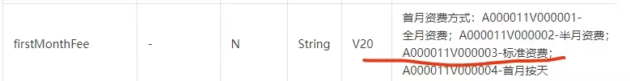

1. 期待要求

号码全量接入、更新时间尽量短（比如2小时完成全量号码状态实时接入）、后期可以重点接入靓号（普号占比可控）